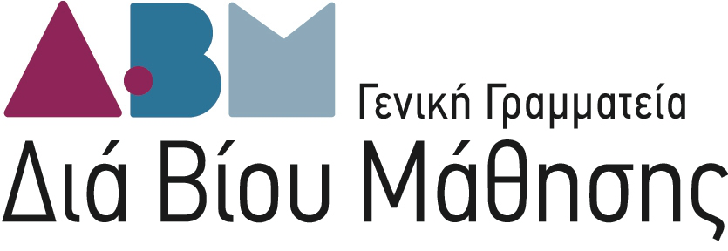

Κέντρα Διά Βίου Μάθησης Δήμων Δυτικής Μακεδονίας
ΣΥΝΑΝΤΗΣΗ ΕΡΓΑΣΙΑΣ Δ ΚΥΚΛΟΥ ΔΗΜΩΝ ΔΥΤΙΚΗΣ ΜΑΚΕΔΟΝΙΑΣ
Καστοριά, 10 Μαρτίου 2015

Αίθουσα Δημοτικού Συμβουλίου
(Δημαρχείο Καστοριάς, Σκαπέρδειος Αγορά)

ΠΡΟΓΡΑΜΜΑ Δ΄ Κύκλου
11:30 – 12:00 | Προσέλευση Συμμετεχόντων – Εγγραφές
12:00 – 12:10 | Παρουσίαση Περιεχομένου Συνάντησης Εργασίας  Γεωργία Γκόνου, Διευθύντρια Κατάρτισης και Απασχόλησης ΕΕΤΑΑ
12:10 – 12:30 | Παρουσίαση Πρώτων Αποτελεσμάτων Έρευνας Πεδίου  Γεωργία Γκόνου, Διευθύντρια Κατάρτισης και Απασχόλησης ΕΕΤΑΑ
12:30 – 13:20 | Συζήτηση σε ομάδα/ες εργασίας στις θεματικές:  Τρόποι επίτευξης στόχων προγραμμάτων δια βίου μάθησης
13:20 – 13:30 | Παρουσίαση συστήματος ηλεκτρονικής δικτύωσης ΚΔΒΜ  Λεωνίδας Αμπελιώτης, εκπρόσωπος ΕΣΥΝ
13:30 – 14:30 | Αποτελέσματα Συζήτησης - Συζήτηση σε ολομέλεια  Γεωργία Γκόνου, Διευθύντρια Κατάρτισης και Απασχόλησης ΕΕΤΑΑ  Λεωνίδας Αμπελιώτης, εκπρόσωπος ΕΣΥΝ
14:30 - 15:00 | Συμπεράσματα - Επόμενα Βήματα

